SEQUENCE 3: Productions alimentaires, plats, mots et proverbes venus du monde entier

Fiche de travail numéro 9 De la crème fraîche ou de la crème double ?

Des universaux singuliers alimentaires
Durée: 60’
Mode de groupement: 
Matériel nécessaire: fiche de travail
Consignes /supports:
Les produits dérivés sont différents selon les régions du monde.
Trouve des particularités, des spécialités culinaires selon les régions du monde (chaque groupe consulte un site différent parmi :
www.cuisinemonde.com/www.delices-du-monde.fr/ ; www.cuisineaz.com/dossiers/cuisine_thematique/cuisine-du-monde;
www.leprodelacuisine.fr/;
www.750g.com/recettes_cuisine_du_monde.htm;
www.recettes-2cuisine.com/;
lacuisinedumonde.free.fr/;
Sur une carte de France, ou du monde, note les spécialités que tu as trouvées (tu peux aussi les dessiner ou coller une photo).
Tu peux t’aider de carte de production agricole comme la carte de France ci-dessous puisque tu as compris que le relief et le climat permettent de produire des aliments divers selon les régions.
Par exemple:
- -crème fraîche en France (Normandie)/ crème double en Suisse
(régions avec plus ou moins de fromage : France : plus de 300 fromages
- -moutarde de Dijon, crêpes en Normandie…
Voir GALISSON R.1991, De la langue à la culture par les mots, coll. R. Galisson, Clé International.
- (chapitre sur les spécialités régionales : les mots à charge culturelle partagée). 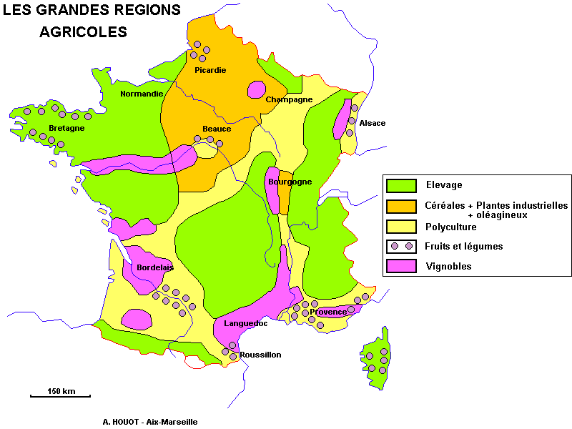
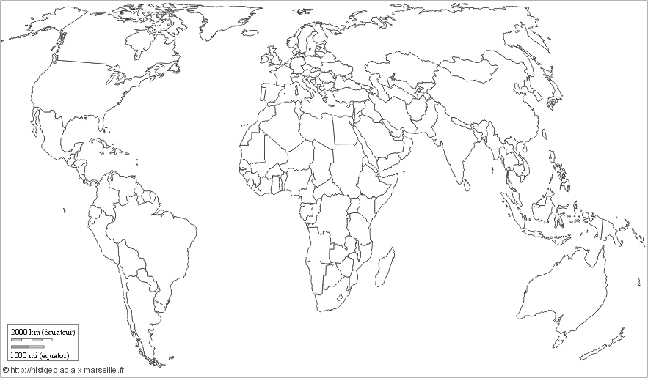

PRODUCTION ECRITE (BILAN)
- Ecris une carte postale à un ami pour décrire une spécialité de ta région ou d’une région que tu aimes en expliquant comment on la fabrique par rapport aux aliments de base et d’autres spécialités que ton ami connaît (utilise des comparaisons).

